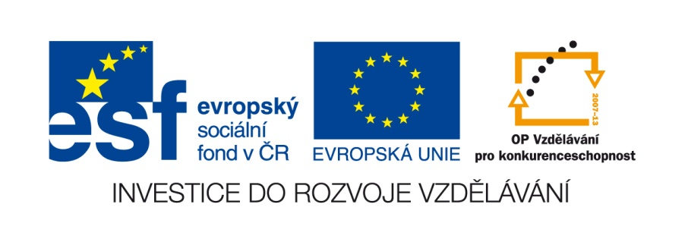

VY__III/2__INOVACE__222

ZEMĚPIS

Řeky České republiky



Autor DUM | Mgr. Jindřich Láska
Datum (období ) vzniku DUM | 28. 11. 2012
Ročník a typ školy | 6. ročník ZŠ praktická
ŠVP | „Učíme se pro život“, č. j. 580/07, RVP pro ZV, příloha pro LMP
Vzdělávací oblast | Člověk a příroda
Vzdělávací obor | Zeměpis
Vyučovací předmět | Zeměpis
Téma (klíčová slova) | řeky České republiky, vlastní jména řek
Očekávaný výstup | Učební materiál umožní žákovi lépe se orientovat na mapě ČR. Vytvoří si představu, kde se jednotlivé řeky nacházejí. Na mapě ČR si jmenovanou řeku ukáže.
Druh učebního materiálu | Pracovní list
Anotace (popis způsobu použití) | Žák řeší zadaný úkol s pomocí učitele na interaktivní tabuli, poslouchá výklad učitele, zapojuje se do diskuse, odpovídá na otázky související se zadaným úkolem. Žákům lze zadaný úkol přeposlat na jednotlivé počítače na jejich školní e-maily, aby mohli řešit samostatně zadaný úkol.
Velikost | 176 kB

V tabulce najděte názvy řek České republiky. Jedná se celkem o 12 názvů řek. Vyhledané řeky barevně vyznačte.

L | B | C | D | V | L | T | A | V | A | E | F | G | H | M
I | A | J | K | M | N | O | P | R | T | U | V | X | Y | O
Z | C | B | A | B | C | D | E | F | S | G | H | I | J | R
K | L | M | E | N | O | P | R | S | T | Á | U | V | w | A
Y | X | Z | A | B | C | O | D | R | A | D | Z | E | F | V
G | H | I | J | K | L | M | N | O | P | R | S | A | B | A
O | T | U | V | W | X | Y | Z | A | B | C | D | E | V | F
H | G | H | S | V | R | A | T | K | A | CH | I | J | K | A
Ř | L | M | N | O | P | R | S | T | U | V | W | X | Y | Z
E | A | B | C | D | E | F | G | H | CH | I | J | K | L | M
N | O | N | I | S | A | P | R | J | I | Z | E | R | A | S
T | U | V | W | X | Y | Z | A | B | C | D | E | F | G | H
CH | I | J | K | L | S | M | Ě | D | Á | M | N | O | P | R
Ř | S | T | U | V | W | X | Y | Z | B | A | C | D | E | F
B | E | R | O | U | N | K | A | G | H | I | D | Y | J | E

VLTAVA, LABE, ODRA, MORAVA, SVRATKA, NISA, JIZERA, SMĚDÁ, BEROUNKA, DYJE,
MORAVA, OHŘE,

Řešení úkolu:

L | B | C | D | V | L | T | A | V | A | E | F | G | H | M
I | A | J | K | M | N | O | P | R | T | U | V | X | Y | O
Z | C | B | A | B | C | D | E | F | S | G | H | I | J | R
K | L | M | E | N | O | P | R | S | T | Á | U | V | w | A
Y | X | Z | A | B | C | O | D | R | A | D | Z | E | F | V
G | H | I | J | K | L | M | N | O | P | R | S | A | B | A
O | T | U | V | W | X | Y | Z | A | B | C | D | E | V | F
H | G | H | S | V | R | A | T | K | A | CH | I | J | K | A
Ř | L | M | N | O | P | R | S | T | U | V | W | X | Y | Z
E | A | B | C | D | E | F | G | H | CH | I | J | K | L | M
N | O | N | I | S | A | P | R | J | I | Z | E | R | A | S
T | U | V | W | X | Y | Z | A | B | C | D | E | F | G | H
CH | I | J | K | L | S | M | Ě | D | Á | M | N | O | P | R
Ř | S | T | U | V | W | X | Y | Z | B | A | C | D | E | F
B | E | R | O | U | N | K | A | G | H | I | D | Y | J | E

1) Vyznačené řeky ukažte na mapě ČR.
2) Určete do kterých moří odvádějí svoji vodu.

